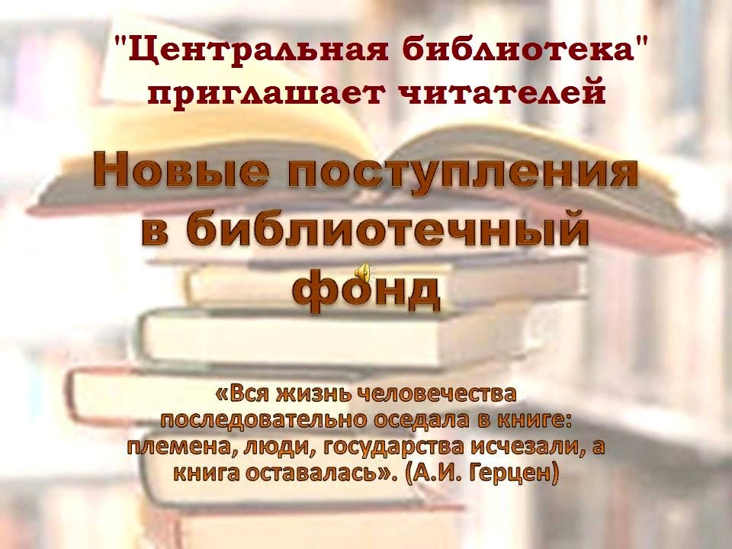
Новые книги в библиотеке всегда радость для читателя и библиотекаря. Они популярны и востребованы. Каждому книголюбу знакомо ощущение, которое получаешь от встречи с новой книгой. Это предвкушение погружения в еще неизведанный мир книги, запах типографской краски, хруст крепких страниц… Вас ждут интересные авторы, разнообразные жанры.
Приходите, выбирайте книги на свой вкус. Приятного чтения!

